HỌ VÀ TÊN HS: ………………………………………..
LỚP: ……………..

Thời gian: Từ ngày 02/02 đến 20/02/2021

TUẦN 22
TIẾT 22 : ÂM NHẠC THƯỜNG THỨC “ NHẠC SĨ HOÀNG VÂN
“Hò kéo pháo”
(Sách giáo khoa âm nhạc lớp 8- Trang 16-17-18)

I. Giới thiệu nhạc sĩ Hoàng Vân (Học sinh tham khảo sách giáo khoa trang 16)
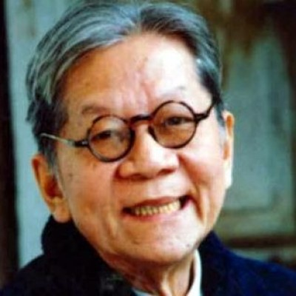
- Nhạc sĩ Hoàng Vân tên khai sinh Lê Văn Ngọ, 24/7/1930. Ông còn có bút danh là Y-Na (tức Yêu Ngọc Anh – vợ của ông). Ông tham gia kháng chiến chống thực dân Pháp từ khi còn ít tuổi.
- Hoàng Vân bắt đầu sáng tác từ năm 1951 với những ca khúc được phổ biến rộng rãi tại vùng Tây Bắc, Việt Bắc như "Chiến thắng Tây Bắc", "Chiến thắng Hoà Bình", "Tin chiến thắng",... Năm 1954, ông sáng tác ca khúc nổi tiếng "Hò kéo pháo". Từ đây sự nghiệp sáng tác của ông bắt đầu nở rộ với hàng loạt ca khúc, hợp xướng, hòa tấu. Ngoài ra ông còn viết nhạc cho phim, kịch nói, tác phẩm khí nhạc.
- Ngoài công việc sáng tác, ông còn tham gia công tác giảng dạy ở Nhạc viện Hà Nội. Nhiều trong số các học trò của ông đã thành danh như An Thuyên, Trương Ngọc Ninh, Văn Thành Nho, Phú Quang,...
- Ông được Nhà nước trao tặng giải thưởng Hồ Chí Minh về văn học nghệ thuật năm năm 2000
- Ông mất ngày 4 tháng 2, 2018 tại Hà Nội
- Bài hát “ Hò kéo pháo”
- Tìm hiểu sự ra đời bài hát “Hò kéo pháo”(Học sinh đọc hiểu không chép bài phần này)
- Điện Biên giáp tỉnh Sơn La về phía đông và Đông bắc, giáp tỉnh Lai Châu về phía bắc, giáp tỉnh Vân Nam, Trung Quốc về phía Tây Bắc và giáp Lào về phía tây và tây nam. Điện Biên có địa hình phức tạp, chủ yếu là đồi núi dốc, hiểm trở và chia cắt mạnh, được cấu tạo bởi những dãy núi chạy dài theo hướng Tây Bắc - Đông Nam với độ cao biến đổi từ 200 m đến hơn 1800 m.
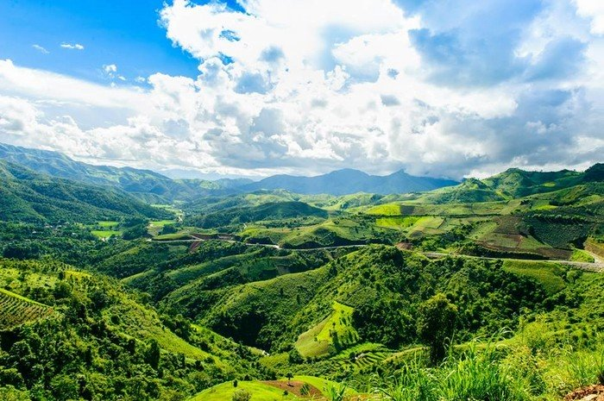
- Dưới chế độ thuộc địa của thực dân Pháp, Phủ Điện Biên (nay là Điện Biên Phủ) trở thành trung tâm điều hành, hành chính phía của khu vực phía nam tỉnh Lai Châu. Năm 1954, thực dân Pháp thực hiện kế hoạch Navarre đã đổ quân xuống lòng chảo Điện Biên Phủ với ý đồ xây dựng căn cứ chiến lược quân sự, khống chế và thôn tính Đông Dương
- Có mặt tại chiến địa, nhạc sĩ Hoàng Vân đã được tận mắt chứng kiến cảnh các chiến sĩ đẫm mồ hôi trong sương đêm kéo những khẩu đại bác nặng vượt qua những núi cao, đèo dốc hiểm trở. Thời điểm đó, việc kéo pháo vô cùng gian khổ bởi địa hình đồi núi quanh co và mọi việc đều phải làm trong bí mật.
- Đặc biệt, khi vừa kéo được pháo vào trận địa thì chiến dịch có sự thay đổi buộc bộ đội ta phải kéo pháo ra. Kéo được pháo vào đã khó, kéo pháo ra lại gian khổ gấp bội phần bởi lúc này quân địch thường xuyên “ném bom, nhả đạn” để “hú hoạ” kế hoạch của quân ta. Những người lính cụ Hồ bằng ý chí phi thường đã kéo pháo ra thành công nhưng cũng hy sinh không ít máu xương, mồ hôi, nước mắt.
- Trở về Sư đoàn nhưng hình ảnh người lính pháo binh luôn hiển hiện tâm trí ông. Trong một đêm rất lạnh đầu năm 1954, nằm trong hầm tối, văng vẳng bên tai là tiếng gà rừng rừng eo óc gáy trên nương, rồi biết bao tiếng gà khác đáp lại, trong đầu nhạc sĩ bỗng xuất hiện “tứ” nhạc: “Gà rừng gáy trên nương rồi, kéo pháo ta sang qua đồi, trước khi trời hừng sáng!”. Khi viết xong “Hò kéo pháo”, nhạc sĩ Hoàng Vân lấy que ghim lên vách hầm như một bài báo tường, không hề nghĩ rằng bài hát sẽ lan rộng khắp các đơn vị nhanh như thế”.
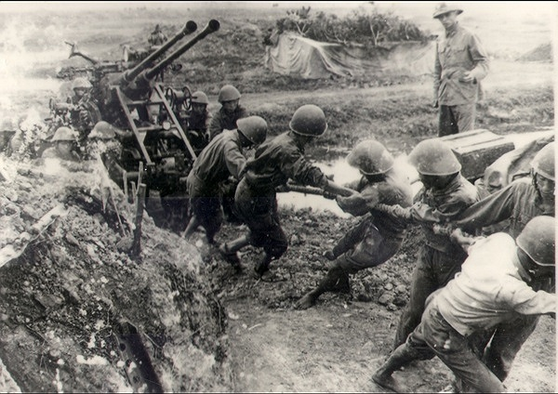
- Bài hát “Hò kéo pháo”(Học sinh chép bài phần này)
Bài hát được viết theo giọng son trưởng, thể hành khúc 2 đoạn. Đoạn 1 chậm rãi, chắc nịch như mô phỏng từng nhịp kéo pháo của chiến sĩ Điện Biên gan dạ mình đồng vai sắt.

- Giáo dục an ninh quốc phòng (học sinh chép bài phần này)
Qua hình ảnh các anh bộ đội ngày đêm kéo những quả pháo nặng hàng tấn lên trận địa để chiến đấu chống giặc, giáo dục cho em về tình yêu quê hương đất nước. Bài ca “Hò kéo pháo” đã một thời vang trên các chiến hào chống thực dân Pháp và đế quốc Mỹ với ý nghĩa cổ vũ cho phong trào đấu tranh giải phóng dân tộc của đất nước ta thành công. Hôm nay, bài hát vẫn mang nhiều giá trị vừa nhắc nhớ một thời khói lửa chiến trường, vừa như nhắc nhở chúng ta trong cuộc sống hôm nay mỗi khi phải đối mặt với khó khăn, thử thách, hãy luôn nhớ rằng: “Dốc núi cao cao nhưng lòng quyết tâm còn cao hơn núi”. Và chính bởi giá trị nghệ thuật và ý nghĩa lâu bền trong nội hàm lời ca khiến tác phẩm “Hò kéo pháo” luôn được công chúng yêu thích và là bài ca đi cùng năm tháng.
III. Nghe và cảm nhận bài hát. (SGK lớp 8- Trang 17,18)
(Link bài hát: https://www.youtube.com/watch?v=dR-kCNcKJ_I)
- (Học sinh không chép bài phần này, chỉ vào đường link nghe và cảm nhận bài hát)

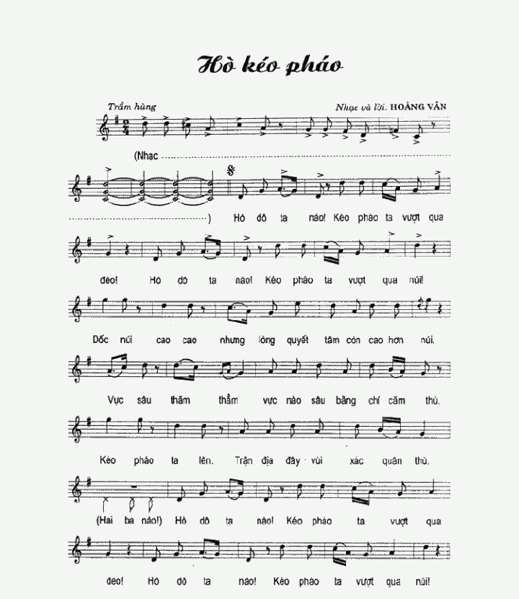
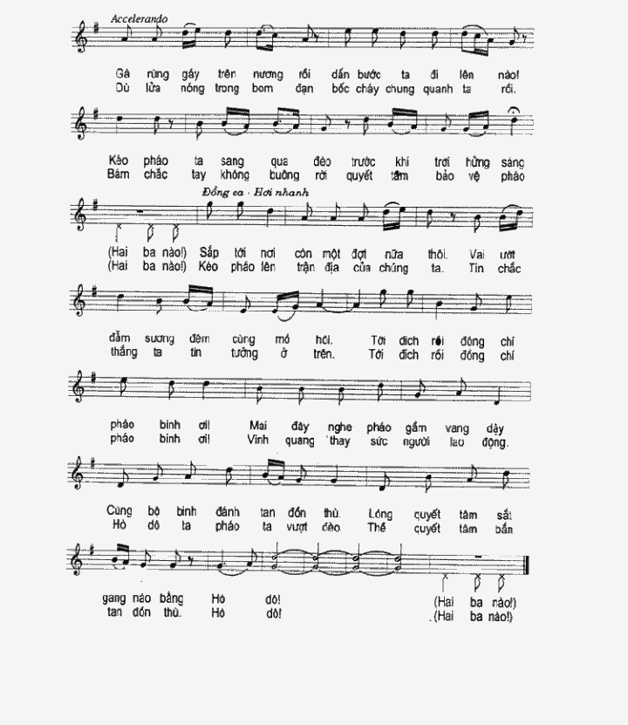
*Câu hỏi (Bài tập): (Trả lời câu hỏi vào tập Âm nhạc)
Câu 1: Kể tên một vài bài hát của nhạc sĩ Hoàng Vân?
Câu 2: Hãy viết cảm nhận của em về bài hát “ Hò kéo pháo”?
(Mọi thắc mắc, học sinh có thể liên hệ với giáo viên Âm nhạc qua địa chỉ tsdiem110@gmail.com. Hoặc Messenger: Diem Pham)

